|  |
| --- |
| https://lh6.googleusercontent.com/QcftzNtI05T0Y6fjdSh1Rr2rt8oqZ1IvnLvbn1jLJ7CCyteVir3k-xBLv4SL1wAgWJsRhmmJSR0UW-RP63_GQenE4vVWv05BRoZTsmIcBccVTnfxwmsnNMvjg599x9SqZd8E3dkd |
| МИНОБРНАУКИ РОССИИ |
| Федеральное государственное бюджетное образовательное учреждение  высшего образования  **«МИРЭА - Российский технологический университет»**  **РТУ МИРЭА** |

Институт Информационных Технологий (ИТ)

Кафедра инструментального и прикладного программного обеспечения (ИППО)

|  |
| --- |
| **ОТЧЕТ ПО ПРАКТИЧЕСКОЙ РАБОТЕ №4** |
| **по дисциплине** |
| «Разработка клиент-серверных приложений»  По теме  «Web-сервер Apache» |
| |  |  |  | | --- | --- | --- | | Выполнит студент группы | ИКБО-01-18 | Маркин В.В. | | Принял | ассистент кафедры ИППО | Строганкова Н.В. | |

|  |  |  |
| --- | --- | --- |
| Практическая работа выполнена | « » 2020 г. | *\_\_\_\_\_\_\_\_\_\_\_\_\_\_\_\_\_\_\_\_\_\_\_\_*  *(подпись студента)* |
|  |  |  |
| «Зачтено» | «\_\_»\_\_\_\_\_\_\_2020 г. | *\_\_\_\_\_\_\_\_\_\_\_\_\_\_\_\_\_\_\_\_\_\_\_\_*  *(подпись руководителя)* |

Москва 2020

**Содержание**

[Цель практической работы 3](#_Toc58271252)

[Задание 3](#_Toc58271253)

[Порядок выполнения практической работы 3](#_Toc58271254)

[Выполнение практической работы 5](#_Toc58271255)

[Вывод 10](#_Toc58271256)

[Список использованных источников 11](#_Toc58271257)

# Цель практической работы

Получить практические навыки в установке и выполнении базовой настройки web-сервер Apache.

# Задание

Установить web-сервер Apache, проверить правильность установки, выполнить настройку web-сервера, протестировать работу web-сервера, удалить web-сервер Apache. Примечание. По желанию, студент может в качестве индивидуального задания установить и протестировать любой web-сервер.

# Порядок выполнения практической работы

1) Создать каталог disc:\webprog.

2) Установить web-сервер Apache в каталог disc:\webprog\Apache2.2 как консольное приложение.

3) Запустить web-сервер (Пуск/Все программы/Apache HTTP Server 2.2/Control Apache Server/Start Apache in Console).

4) Проверить правильность установки web-сервера, набрав в строке адреса браузера адрес <http://127.0.0.1:8080>.

5) Если web-сервер не запускается, посмотреть причину незапуска в файле disc:\webprog\Apache2.2\logs\error.log

6) Для остановки web-сервера использовать комбинацию клавиш Ctrl+C.

7) Ознакомиться с документацией по web-серверу Apache. Для этого в файле httpd.conf убрать комментарий в строке с директивой #Include conf/extra/httpdmanual.conf. Документация будет доступна по адресу <http://127.0.0.1:8080/manual>

8) Создать два виртуальных хоста на одном IP-адресе 127.0.0.1, настроив их на разные порты, например, 8081 и 8082. Расположить корневые каталоги документов хостов соответственно в каталогах disc:\webprog\vh1 и disc:\webprog\vh2.

9) Файлы для регистрации доступа access.log и ошибок error.log расположить в каталоге disc:\webprog\vhlogs.

10) Создать файлы с описанием групп пользователей и отдельных пользователей, и расположить их в каталоге disc:\webprog\vhsecurity.

11) При настройке виртуальных хостов изменить, при необходимости, настройки для корневого каталога web-сервера.

12) В корневом каталоге для документов виртуального хоста vh1 создать несколько каталогов и файлов. Определить различные права доступа к различным каталогам и файлам:

доступ разрешен всем;

доступ разрешен отдельным пользователям;

доступ разрешен группе пользователей;

доступ разрешен всем зарегистрированным пользователям;

доступ запрещен всем.

13) Протестировать работу SSI (Server Side Includes) — директив включения на стороне сервера.

14) В корневом каталоге для документов виртуального хоста vh2 организовать расширенную индексацию.

15) Перенести некоторые директивы (например, директивы для определения прав доступа, служебной индексации и т.п.) из основного конфигурационного файла в файлы .htaccess, расположенные непосредственно в каталогах, для которых выполняются настройки.

16) Удалить web-сервер Apache (Пуск/Панель управления/Установка и удаление программ).

17) Удалить каталог disc:\webprog.

# Выполнение практической работы

Для начала, нам нужно создать директорию webprog и установить туда Web-сервер Apache (Версия Apache 2.4). Директория с установленным Web-сервером изображена на рисунке 1.

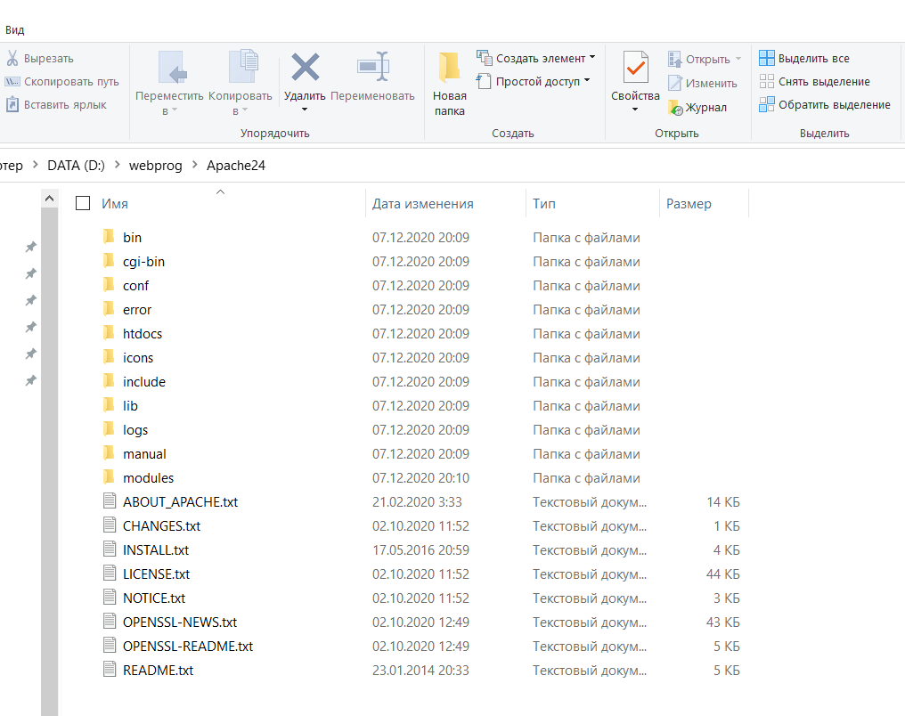

Рисунок 1 — Директория с Apache 2.4

Теперь нам требуется настроить конфигурационный файл, расположенный по пути **webprog\Apache24\conf\httpd.conf**.

В строчке:

Define SRVROOT "c:/Apache24"

Требуется изменить путь на правильное расположение Web-сервера.

Строчку:

#ServerName www.example.com:80

Меняем на:

#ServerName 127.0.0.1:80

Запускаем Web-сервер через командную строку (Рис. 2).

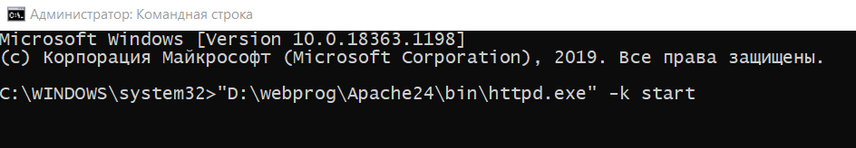

Рисунок 2 — Запуск Web-сервера Apache

Проверка корректности работы сервера продемонстрирована на рисунке 3.



Рисунок 3 — Корректная работа сервера

Ознакомимся с документацией по Web-серверу Apache. Для этого нам потребуется раскомментировать строку #Include conf/extra/httpdmanual.conf в конфигурационном файле. И посмотрим на результат по адресу <http://127.0.0.1:8080/manual> (Рис. 4).

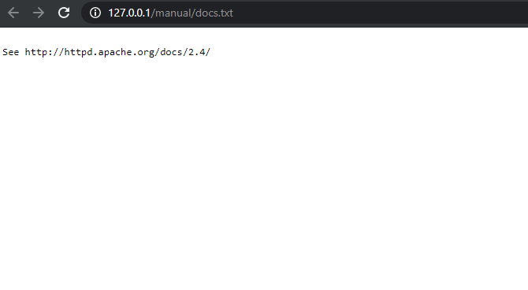

Рисунок 4 — Ссылка на документацию

Создадим 2 виртуальных хоста, которые будут расположены на портах 81 и 82. Для этого нам нужно изменить конфигурационный файл расположенный по пути: webprog\Apache24\conf\extra\httpd-vhosts.conf. Измененный файл продемонстрирован на рисунке 5.

|  |  |
| --- | --- |
| Listen 81  NameVirtualHost 127.0.0.1:81  <VirtualHost 127.0.0.1:81>  ServerName vh1  DocumentRoot “D:/webprog/vh1/”  ErrorLog “D:/webprog/vhlogs/vh1-error.log”  CustomLog “D:/webprog/vhlogs/vh1-access.log” common  </VirtualHost> | Listen 82  NameVirtualHost 127.0.0.1:82  <VirtualHost 127.0.0.1:82>  ServerName vh2  DocumentRoot “D:/webprog/vh2/”  ErrorLog “D:/webprog/vhlogs/vh2-error.log”  CustomLog “D:/webprog/vhlogs/vh2-access.log” common  </VirtualHost> |

Рисунок 5 — Файл httpd-vhosts.conf

Создадим текстовый файл внутри директории vhsecurity с описанием групп и пользователей (Рис. 6).

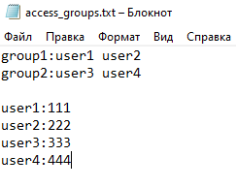

Рисунок 6 — Описание групп пользователей

Создадим несколько директорий в папках vh1 и vh2 для того, чтобы затем задать им права доступа (Рис. 7).

|  |  |
| --- | --- |
| D:\YandexDiskDownloads\YandexDisk\Скриншоты\2020-12-07_21-04-26.png | D:\YandexDiskDownloads\YandexDisk\Скриншоты\2020-12-07_21-04-38.png |

Рисунок 7 — Созданные директории

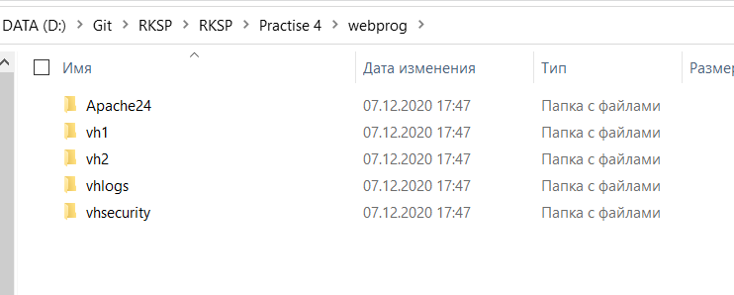

Рис. 8. Иерархия проекта

Зададим данным папкам права доступа в конфигурационном файле виртуальных хостов.

Ниже представлен конфигурационный файл:

**Httpd-vhosts.conf**

|  |
| --- |
| Listen 81  NameVirtualHost 127.0.0.1:81  <VirtualHost 127.0.0.1:81>  ServerName vh1  DocumentRoot "D:/webprog/vh1/"  ErrorLog "D:/webprog/vhlogs/vh1-error.log"  CustomLog "D:/webprog/vhlogs/vh1-access.log" common    <Directory "D:/webprog/vh1">  Require all granted  </Directory>  <Directory "D:/webprog/vh1/for\_all">  Require all granted  </Directory>  <Directory "D:/webprog/vh1/for\_group">  AuthGroupFile "D:/webprog/vh1/vhsecurity/access\_groups.txt"  Require all group1  </Directory>  <Directory "D:/webprog/vh1/for\_some\_users">  AuthUserFile "D:/webprog/vh1/vhsecurity/access\_groups.txt"  Require all user1 user3  </Directory>  <Directory "D:/webprog/vh1/for\_registered\_users">  AuthUserFile "D:/webprog/vh1/vhsecurity/access\_groups.txt"  Require valid-user  </Directory>  </VirtualHost>  Listen 82  NameVirtualHost 127.0.0.1:82  <VirtualHost 127.0.0.1:82>  ServerName vh2  DocumentRoot "D:/webprog/vh2/"  ErrorLog "D:/webprog/vhlogs/vh2-error.log"  CustomLog "D:/webprog/vhlogs/vh2-access.log" common  <Directory "D:/webprog/vh1">  Require all granted  </Directory>  <Directory "D:/webprog/vh1/for\_all">  Require all granted  </Directory>  <Directory "D:/webprog/vh1/for\_group">  AuthGroupFile "D:/webprog/vh1/vhsecurity/access\_groups.txt"  Require all group1  </Directory>  <Directory "D:/webprog/vh1/for\_some\_users">  AuthUserFile "D:/webprog/vh1/vhsecurity/access\_groups.txt"  Require all user1 user3  </Directory>  <Directory "D:/webprog/vh1/for\_registered\_users">  AuthUserFile "D:/webprog/vh1/vhsecurity/access\_groups.txt"  Require valid-user  </Directory>  </VirtualHost> |

# Вывод

В данной работе мы научились устанавливать и настраивать web-сервера.

# Список использованных источников

1. https://httpd.apache.org/docs/2.4/

2. https://ru.wikipedia.org/wiki/Apache\_HTTP\_Server